GOBIERNO REGIONAL DE CUSCO

GERENCIA REGIONAL DE EDUCACIÓN CUSCO

UNIDAD DE GESTIÓN EDUCATIVA LOCAL DE ACOMAYO

PLAN DE GESTIÓN DEL RIESGO DE DESASTRES Y ACTIVIDADES DE CONTINGENCIA

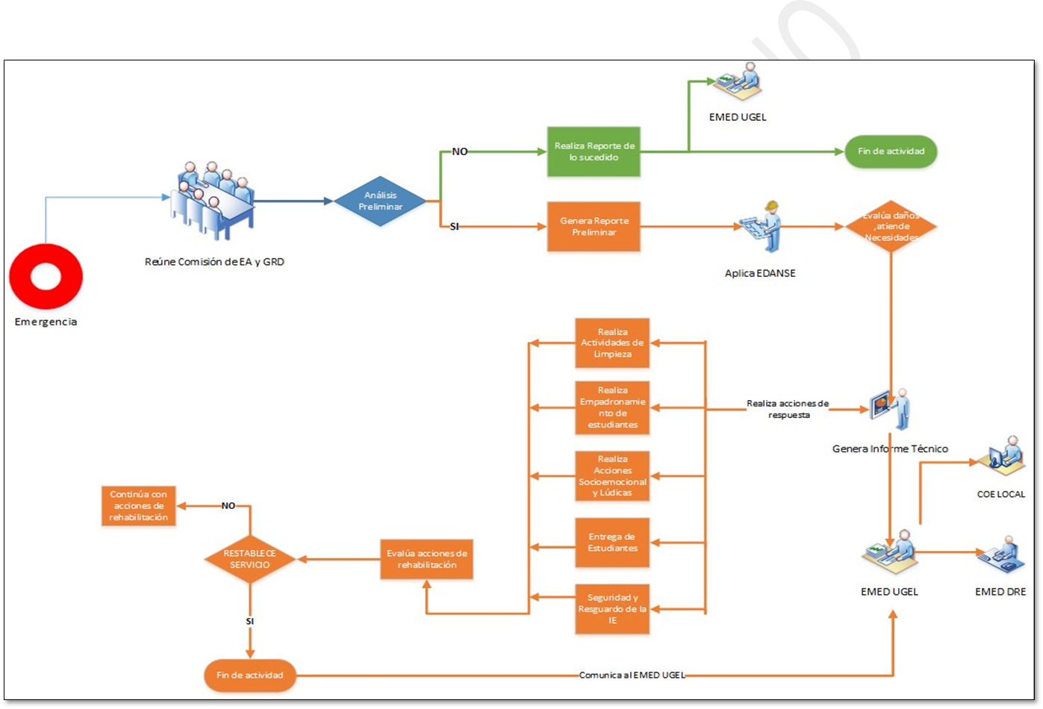
INSTITUCIÓN EDUCATIVA PRIMARIA…………….

2022

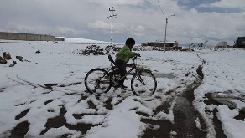
IDENTIFICO LOS PELIGROS, REDUSCO LAS VULNERABILIDADES Y GESTIONO LOS RIESGOS.

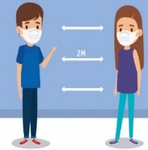
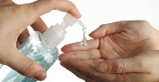
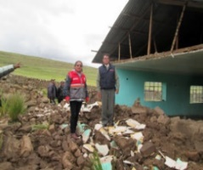
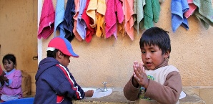
“IDENTIFICO los peligros, REDUZCO las vulnerabilidades y GESTIONO los riesgos de desastres”

ÍNDICE

- INFORMACIÓN GENERAL
  - BASE LEGAL
  - OBJETIVO
- DIAGNÓSTICO:
  - IDENTIFICACION DEL PELIGRO (tabla de peligros de la comunidad)
  - ANÁLISIS DE VULNERABILIDAD
A. CONDICIONES DE SEGURIDAD ESTRUCTURAL:
B. CONDICIONES DE SEGURIDAD FÍSICO FUNCIONAL:
C. CONDICIONES DE SEGURIDAD FUNCIONAL ORGANIZATIVO:
D. ENTORNO INMEDIATO:
  - EVALUACION DEL RIESGO.
4.3.1. CROQUIS DE RIESGOS
- MEDIDAS DE PREVENCION, REDUCCION DE RIESGO DE DESASTRES Y RECURSOS.
- CONTINGENCIA ANTE EL PELIGROS.
4.1. ESCENARIO DEL RIESGO.
- ANÁLISIS DE DAÑOS Y NECESIDADES
- INFRAESTRUCTURA EDUCATIVA
4.2. ACCIONES (PREPARACION/RESPUESTA/REHABILITACION) SEGÚN TIPO DE EVENTO
- ACCIONES DE PREPARACIÓN
- ACCIONES DE RESPUESTA
- ACCIONES DE REHABILITACIÓN SEGÚN TIPO DE EVENTO
4.3. COORDINACIÓN Y COMUNICACIÓN
4.4. SEGUIMIENTO Y EVALUACION DEL PLAN.

5.- ANEXOS

5.1 TABLA DE PELIGROS IDENTIFICADOS EN LA COMUNIDAD
5.2 ESTADISTICA DE MIEMBROS DE LA COMUNIDAD EDUACTIVA.

5.3 EVALUACIÓN DE LAS CONDICIONES DE SEGURIDAD: ESTRUCTURAL, FÍSICO FUNCIONAL, ORGANIZATIVO FUNCIONAL, ENTORNO INMEDIATO.

5.4.- RIESGOS IDENTIFICADOS EN LA INSTITUCIÓN EDUCATIVA (croquis de riesgos)
- CROQUIS DE SEÑALIZACIÓN Y EVACUACIÓN INTERNA EN CASOS DE SISMO
- ESTRUCTURA ORGANIZACIONAL DE LA COMISIÓN DE EDUCACIÓN AMBIENTAL Y GESTIÓN DEL RIESGO DE DESASTRES
- DIRECTORIO INSTITUCIONAL
- DIRECTORIO DE LOS ALIADOS ESTRATÉGICOS PROVINCIAL Y DISTRITAL 2022

INFORMACIÓN GENERAL:

1. DATOS DE LA INSTITUCIÒN EDUCATIVA:
Nombre de la IE |  | Código de Local |  |  |  | Código Modular
Teléfono de la IE |  | Dirección de la IE
GEREDU | Cusco | UGEL |  | Acomayo |  | Red Educativa Nº
REGION | Cusco | Provincia |  | Acomayo |  | Distrito
Nivel / Modalidad Educativa | Secundaria de  Menores. | Tipo de Gestión |  | Público |  | Característica de la IE |  | Polidocente completo
Turno |  | Total, de Pabellones |  |  |  | Total, de Aulas
Total, de Alumnos Matriculados |  | Varones |  |  |  | Mujeres
2. DATOS DEL DIRECTOR:
Apellidos y Nombres del director(a) |  |  | Condición Laboral |  | - Titular  ( )  - Encargado  ( ) |  | Tiempo en el Cargo
Correo electrónico del director |  |  |  |  | Nº de Cel del director.
3. DATOS DEL RESPONSABLE DE EDUCACION AMBIENTAL: |  | 4. DATOS DEL RESPONSABLE DE GRD
Apellidos y Nombres |  | Apellidos y Nombres
Celular |  | Celular
Correo Electrónico |  | Correo Electrónico

2.- BASE LEGAL

NORMAS NACIONALES.

- Ley Nº 29664 que crea el sistema Nacional de gestión del Riesgo de Desastres. SINAGERD
- Decreto Supremo Nº 048-2011-PCM, que aprueba el Reglamento de la Ley N° 29664, Ley que
crea el Sistema Nacional de Gestión del Riesgo de Desastres (SINAGERD).
- Decreto Supremo. N° 034 -2014-PCM, que aprueba el Plan Nacional de Gestión del Riesgo
de Desastres PLANAGERD 2014 – 2022.
- Ley N° 28044, Ley General de Educación y su modificatoria
- Decreto Supremo Nº 038 – 2022 –PCM, que aprueba la Política Nacional de Gestión del Riego
de Desastres al 2050.
- Decreto Supremo Nº 111-2012- PCM que, incorpora la Política Nacional de Gestión del
Riesgo de Desastres como Política Nacional de Obligatorio Cumplimiento.
- Decreto Supremo. N° 034 -2014-PCM, que aprueba el Plan Nacional de Gestión del Riesgo
de Desastres PLANAGERD 2014 – 2022.
- Resolución Ministerial Nº 185 - 2015-PCM. Aprueba los “Lineamientos para la implementación de los procesos de la Gestión del Riesgo de Desastres.
- Resolución Ministerial Nº 188-2015-PCM, que aprueba los “Lineamientos para la formulación y la aprobación de Planes de Contingencia.
- Resolución Ministerial Nº 180-2013-PCM, las “Plataformas de Defensa Civil”, como espacios permanentes de participación, coordinación, convergencia de esfuerzos e integración de propuestas.
- Resolución ministerial Nº 173 – 2015 – PCM, que aprobó los “Lineamientos para la conformación y funcionamiento de la Red Nacional de Alerta Temprana. RNAT.
- Ley N° 28551 que establece la obligación de elaborar y presentar planes de contingencia.
- Ley N° 30102, Ley que dispone medidas preventivas contra los efectos nocivos para la salud por la exposición prolongada a la radiación solar.
- Decreto Supremo N° 017-2012-ED, que aprueba la Política Nacional de Educación Ambiental.
- Decreto Supremo N° 016-2016-MINEDU, que aprueba el Plan Nacional de Educación Ambiental 2017-2022.
- Resolución Ministerial N° 066-2018-MINEDU, que aprueba la Norma Técnica denominada “Orientaciones para la constitución de las Brigadas de Protección Escolar (BAPE) en las instituciones educativas de Educación Básica.
- Resolución

NORMAS SECTORIALES.

- Ley N° 28044, Ley General de Educación y su modificatoria.
- Ley Nº 25762, Ley Orgánica del Ministerio de Educación.
- Resolución Ministerial Nº 293-2015-minedu, que designa a la jefatura de la Oficina de Defensa Nacional y de Gestión del Riesgo de Desastres- ODENAGED como secretario técnico.
- Resolución viceministerial Nº 051-2016-MINEDU, que aprueba los lineamientos para la relación intergubernamental entre el Ministerio de Educación, los Gobiernos regionales y los Gobiernos Locales.
- Resolución Viceministerial N° 093-2020-MINEDU, aprueba el documento normativo denominado “Orientaciones pedagógicas para el servicio educativo de Educación Básica durante el año 2020 en el marco de la emergencia sanitaria por el Coronavirus COVID-19”;
- Norma Técnica 037-01-MINEDU: “Disposiciones para la implementación de la Gestión del
Riesgo de Emergencia y Desastres en el sector Educación” Aprobada con Resolución de
Secretaria General N° 302-2019-MINEDU. Implementación de la Gestión del Riesgo de
Emergencias y Desastres en el sector educación. Numeral 5.2.1.3. conformación de la
Comisión de Educación Ambiental y Gestión del Riesgo de Desastres, a nivel de II.EE, debe
elaborar su plan de GRD, que contiene acciones de prevención y reducción del riesgo.
- Resolución Viceministerial Nº 474-2022. MINEDU. “Orientaciones para el desarrollo del año
Escolar 2023 en Instituciones Educativas y Programas Educativos de la Educación Básica.

- OBJETIVOS:

  - OBJETIVO GENERAL
Reducir el riesgo de desastres, a través de medidas de reducción y preparación para la
respuesta y la continuidad del servicio educativo ante la ocurrencia de un evento adverso.

  - OBJETIVOS ESPECIFICOS
- Fortalecer la participación de la comunidad educativa de forma organizada para el desarrollo de una cultura de prevención.
- Brindar acciones de respuesta y continuidad del servicio educativo en situación de emergencias ante la ocurrencia de un evento adverso.
- Reducir la vulnerabilidad con medidas de prevención y preparación.
- Fortalecimiento de capacidades en materia de GRD, resiliencia y autocuidado.

4. DIAGNÓSTICO

4.1. IDENTIFICACIÓN DE PELIGROS

CLASIFICACIÓN DE LOS PELIGROS |  |  | Marcar con una x los peligros identificados en su comunidad | VERANO |  |  | OTOÑO |  |  | INVIERNO |  |  | PRIMAVERA
 |  |  |  | D | E | F | M | A | M | J | J | A | S | O | N
PELIGROS GENERADOS POR FENÓMENOS DE ORIGEN NATURAL | PELIGROS GENERADOS POR FENÓMENOS DE GEODINÁMICA INTERNA | Sismo | X
 | PELIGROS GENERADOS POR FENÓMENOS DE GEODINÁMICA EXTERNA | Caídas de roca (detritos o suelo) |  |  | x | x
 |  | Volcamiento de roca (bloque)
 |  | Deslizamiento de arena, limo, suelo, roca fracturada.
 |  | Flujo de detritos (Huayco)
 |  | Flujo de lodo (avalanchas)
 |  | Reptación de suelos
 |  | Deformaciones gravitacionales profundas (deformaciones de laderas profundas)
 | PELIGROS GENERADOS POR FENÓMENOS HIDROMETEREOLÓGICOS Y OCEANOGRAFICOS | Inundaciones
 |  | Lluvias intensas | X | X | X | X | X
 |  | Oleajes anómalos
 |  | Sequias | X |  |  |  |  |  |  | X | X | X | X
 |  | Descenso de temperatura: Friáje
 |  | Descenso de temperatura: Helada | X |  |  |  |  |  | X | X | X | X
 |  | Granizadas | X | X | X | X | X
 |  | Fenómeno El Niño
 |  | Tormentas eléctricas | X | X | X | X | X
 |  | Vientos fuertes | X |  |  |  |  |  |  |  | X | X
 |  | Erosión de suelos
 |  | Incendios forestales provocados por el hombre | X |  |  |  |  |  |  |  | X | X | X
 |  | Olas de calor y frio | X |  |  |  |  |  | X | X | X | X | X
 |  | Desglaciación (disminución de los glaciales)
 |  | Fenómeno La Niña
PELIGROS INDUCIDOS POR ACCIÓN HUMANA | FISICOS | Por radiaciones ionizantes: ondas electromagnéticas (rayos gamma, rayos x) o partículas (partículas alfa y beta o neutrones).
 |  | Por radiaciones no ionizantes: (Exposición a radiación ultravioleta) | X |  |  |  |  |  | X | X | X | X
 |  | Por radiaciones nucleares (centrales nucleares)
 | QUIMICOS | Por materiales peligrosos:  (Por explosivos, riesgo de incendio, por gases, líquidos y sólidos inflamables, etc.
Por residuos peligrosos:
(Por transporte de materiales y residuos peligrosos, derrames, fugas, etc.)
 |  | Por transporte de materiales y residuos peligrosos
 | BIOLÓGICO | Por residuos sanitarios: (cartón, papel, material de oficina, basura orgánica, apósitos, ropa manchada con sangre, etc.,)
 |  | Por agentes biológicos:  (Ocasionados por bacterias, virus, hongos, protozoarios, parásitos) CORONA VIRUS –COVID 19 | x | x | x | x | x | x | x | x | x | x | x | x | x
Por toxinas:
Producidas por bacterias, mohos que se encuentran en los alimentos.

4.2. ANÁLISIS DE LA VULNERABILIDAD

Población Vulnerable, Miembros de la Institución Educativa
ELEMENTOS | VULNERABILIDAD | IDENTIFICACIÓN DEL RIESGO | MEDIDAS Y RECURSOS DE REDUCCIÓN  MEDIDAS Y RECURSOS PARA PREPRACION
 |  |  | REDUCCIÓN | RECURSOS CON LOS QUE CUENTA PARA REDUCCION | RECURSOS A GESTIONAR PARA LA REDUCCION | PREPARACION | RECURSOS CON LOS QUE CUENTA PARA LA PREPARACION | RECURSOS A GESTIONAR PARA LA PREPARACION
ESTRUCTU  RAL | Paredes de aulas de material de adobe en malas condiciones | Se ha identificado accidentes, lesiones, heridos, pérdida de material educativo, pérdida de horas de clase. | Reparar y/o reforzar las paredes debilitadas. | Presupuesto de mantenimiento | Mano de obra calificada | Colocar carteles informativos, preventivos. | Dinero de mantenimiento. | Señaléticas de seguridad.
 | Techo en buenas condiciones.  . | No se ha registrado accidentes ni heridos a raíz del colapso de techos. | Realizar el mantenimiento de los techo de los ambientes | Presupuesto de mantenimiento | Mano de obra calificada | Colocar carteles informativos elaborados por los alumnos y profesores. | Material de escritorio, como cartulinas, papelotes, plumones, etc. | Mapa de evacuación.  Salón comunal/ ambiente alterno.
 | La I.E. cuenta con Cerco perimétrico en todo el contorno de la I.E. | No se registraron heridos por causa de no contar con cerco perimétrico. | Construir parte del cerco perimétrico. | Mano de obra no calificada de padres de familia | Mano de obra calificada | Carteles informativos. | Material de la zona. | Señaléticas de seguridad.
NO ESTRUCTURAL | Las puertas de las aulas se abren para afuera. | Las puertas ayudan a evacuar de manera rápida y adecuada en caso de emergencias. | Con dinero de mantenimiento se reparó y pinto algunas puertas de la II.EE. | Presupuesto de mantenimiento asignado Mi Mantenimiento. | Gestionamos mano de obra calificada para realizar los trabajos de mantenimiento. | Práctica de simulacros programado | Contamos con mapa de evacuación | Compra de Señaléticas de seguridad
 | Los cables eléctricos están bien instalados | No se ha identificado riesgos. | Intervención de instalaciones eléctricas con dinero de mantenimiento | Presupuesto de mantenimiento | Apoyo de APAFA | Elaborar y colocar carteles preventivos |  | Compra de extintores PQS
 | La pizarra se encuentra ubicada en buena posición y segura | No hay riesgo |  | Presupuesto de mantenimiento | Conocimiento por parte de la comunidad educativa para evacuar en casos de emergencia. | Se tiene la ruta de evacuación conocida por los alumnos y profesores., para salir del aula.
 | Ventanas en buenas condiciones | Las ventanas están en buenas condiciones, con vidrios completos. Protegiendo de esta manera el ingreso de aire frío a los salones. | Se compró vidrios para reemplazarlos. | Presupuesto de mantenimiento. | Implementar con cueros para las sillas | Se aplica el horario de invierno | Consumo de infusiones con plantas medicinales de la zona, para evitar las IRAS. | Preparación de bebidas calientes
FUNCIONAL (organización frente a una emergencia, brigadas) | La I.E cuenta con los instrumentos de GRD | No se identificó heridos ni fallecidos | .Se tiene conformado la Comisión de Educación Ambiental y Gestión del Riesgo de Desastres. | Reconocido en libro de actas y mediante RD. | SE tiene el Plan de GRD y Actividades de contingencia para eventos de Lluvias Intensas, Sismos, Bajas Temperaturas y Heladas. | Falta socializar el Plan de Gestión con AMAPAFA | PLAN GRD y RDs | Gestionar reunión con AMAPAFA para socializar los instrumentos de GRD.
 | Las señaléticas de seguridad están ubicadas en las zonas correspondientes. | No se identificaron Heridos ni fallecidos | La señalética de evacuación y punto de reunión están consideradas. | Los paGEREDUs de familia participan de los simulacros, de manera esporádica. | Señaléticas hechas por alumnos | Profesores y alumnos trabajan en la elaboración de señaléticas | Materia de escritorio de casa salón. | Promover la construcción de señaléticas y conocer su función.
 | No cuenta con EMED Exclusivo( Espacio de Monitoreo y Evaluación de Desastres) | No se identificaron afectaciones. | Las alumnas y alumnos conocen la funcionalidad del EMED. Y realizan actividades de soporte socioemocional y actividades lúdicas. | Los alumnos interactúan en el patio, en las prácticas de los simulacros. | Utilización de la dirección como EMED, | Adecuar un espacio exclusivo para el EMED | Ambiente para acondicionar | Acondicionar ambiente
ENTORNO INMEDIATO  (Edificaciones y estructuras alrededor del local escolar) | La institución Educativa está Ubicada al pie de la pista principal, cerca de la II.EE. INICIAL N°……. de Huathua Laguna  El acceso para el ingreso y salida es por una puerta compartida con el nivel Inicial. | No se reportaron accidente | El entorno de la II.EE. está cercado y la puerta señalizada. | Cuenta con recursos para realizar el mantenimiento del local escolar. | Mano de obra calificada | Señalización del local escolar. | Gestión al municipio. | Solicitar al municipio local la donación de recursos para el EMED. De la I.E.

4.3. EVALUACIÓN DEL RIESGO

MATRIZ DE IDENTIFICACION DEL RIESGO
Condiciones de seguridad: Estructural | Peligro | Descripción de la vulnerabilidad |  | Riesgo
 | Sismo | Servicios Higiénicos | El Servicio Higiénico las paredes y techo presenta rajaduras | Posible afectación a la vida de los estudiantes
 | Inundación | Muro perimétrico | El muro perimétrico se encuentra con fisuras, grietas en el lado oeste | Colapso de muro, posible afectación a la vida y salud de la comunidad educativa
 | Sismo | Aulas del pabellón (2) | Las paredes y techo presentan rajaduras | Colapso y caída del techo con posible afectación a la vida y salud de los estudiantes
 | Sismo | Aula de pabellón (1) | Techo por el ventarrón se desploman | Colapso de techo con posible afectación a la vida y salud de los estudiantes
Condiciones de seguridad: Físico funcional | Sismo | ventanas del local educativo | no cuenta con vidrios laminados el pabellón (1) son con ventanas de vidrio | Podría generar cortes afectando a estudiantes y docentes
 | Colapso de pared | Servicios Higiénicos(3) | Presenta fuga de agua proveniente de tanque del wáter, filtrando a la pared | La filtración de agua debilita la pared, posible colapso de pared, posible afectación a la vida y la salud de los estudiantes
 | Electrocución | Caja de electricidad | No cuenta con puerta el gabinete, cables expuestos | Generación de sobre carga, corto circuito, riesgo de electrocución por manipulación generando afectación a la vida y la salud de estudiantes y docentes
Condiciones de seguridad: Funcional organizativo | Identificación errónea de peligros, así como acciones a realizar | Plan de Gestión de Riesgos | Cuenta con plan, pero sin RD | No responder adecuadamente frente a una emergencia o desastre
 | Peligros de origen natural y antrópico | Protocolos | no cuenta
 |  | Comisión de EA y GRD | Conformada y Aprobada con RD
Condiciones de seguridad: Entorno inmediato | Inundación | Hacia el Oeste | Se ubica la carretera las aguas servidas se acumulan y afecta al local educativo por el lado del muro inclinado | la inundación debilita la pared generando su colapso con posible afectación a la vida y salud de los estudiantes
 | Accidentes de transito | Frontis del local educativo | El frontis se ubica en una Av. 25 de mayo principal vía de acceso con presencia de motos | Posibles accidentes de tránsito con posible afectación a la vida y la salud de los estudiantes

5. MEDIDAS DE PREVENCIÓN, REDUCCIÓN DEL RIESGO DE DESASTRES Y RECURSOS

Condiciones de Seguridad | Riesgo Identificado | Medidas de Prevención | Medidas de Reducción | Encargado de Implementar | Ejecución por trimestre
 |  |  |  |  | 1er | 2do | 3er | 4to
Condiciones de seguridad: Estructural | El colapso de pared y columna, puede generar posible afectación a la vida y la salud de los estudiantes | Cintas de seguridad | Comunicar a la plataforma distrital solicitando evaluación de edificaciones según las normas vigentes. | Comisión de EA y GRD |  | X |  | X
 | Colapso de muro, posible afectación a la vida y salud de los estudiantes | Letreros indicando PELIIGRO | Dar a conocer a la comuna local mediante la oficina de secretaría técnica de defensa civil para que evacúen a través de canales antes de la temporada de lluvias | Comisión de EA y GRD |  | X | X
 | Colapso que genera caída del techo pabellón (1) con posible afectación a la vida y salud de los estudiantes |  | Reconstruir siguiendo los lineamientos de reglamento nacional de edificaciones | Comisión de EA y GRD |  | X
Condiciones de seguridad: Físico funcional | la filtración de agua debilita la pared, posible colapso de pared, posible afectación a la vida y la salud de los estudiantes | Letreros de zona de peligros | Colocar puntales con maderas para evitar la caída de las paredes | Comisión de EA y GRD |  | X
 | generación de sobre carga, corto circuito, riesgo de electrocución por manipulación generando afectación a la vida y la salud de estudiantes y  docentes | Señalética de peligros, levantar el cable suelto a la parte alta del poste | Regularizar las instalaciones eléctricas bajo los lineamientos Código nacional de electricidad | Comisión de EA y GRD | X |  |  | X
Condiciones de seguridad: Funcional organizativo | Limitada conciencia y organización para prevenir y reducir los riesgos. | Incorporar la GRD en las actividades educativas | Prepararse para responder a situaciones de desastre según el Plan de GRD | Comisión de EA y GRD | x
Condiciones de seguridad del  Entorno inmediato | La inundación debilita la pared generando su colapso con posible afectación a la vida y salud de los estudiantes | Comunicar a la autoridad local para que evacúe | La comuna local debe de evacuar las aguas servidas para evitar que ingrese a la IE es recurrente cada año, su geografía hace que filtre el agua. | Comisión de EA y GRD | x | x
 | Posibles accidentes de tránsito con posible afectación a la vida y la salud de los estudiantes | Señales de tránsito | Colocar rompemuelles  Cerca de la IE. | Comisión de EA y GRD |  | x | X

CONTINGENCIA ANTE PELIGROS.

6.1. ESCENARIO DE RIESGO

Escenario de riesgo: sismo seguido de incendio
Descripción:

A las 14:30 horas, se produce un movimiento sísmico percibido en la Localidad de Acos y demás distritos aledaños a éste. Al minuto IGP informa, mediante sus aplicativos móviles, reporta que el 16/04/2022, a las 14:30 horas, se produjo un sismo con los siguientes parámetros: Magnitud: 7.5, con referencia en el Continente a 69 km al SE de Acos. El epicentro de sismo se ubica a 65 Km de la localidad de Central Acos y a 35 Km del distrito de Acos en la provincia de Acomayo y tuvo una duración de 1.3 minutos. Posterior a estos minutos se visualiza viviendas, centros de salud, vías de tránsito y servicios básicos con daños significativos. La población viene colaborando para rescatar las personas que se encuentran atrapadas en algunas viviendas y locales públicos. La municipalidad ha dispuesta la ubicación de Albergues en las cercanías de los espacios libres, sin embargo, varios pobladores afectados se encuentran ocupando la plaza de armas y parques del distrito.
Los servicios de agua, luz y telefonía se encuentran interrumpido, no se tiene comunicación, el local escolar IES “JOSÉ CARLOS MARIQTEGUI” Acos, aislado por colapso del puente fierro chaca. 21 estudiantes posiblemente afectados, estudiantes aislados, infraestructura educativa afectada.

Análisis de necesidades:

• Rescate de estudiantes atrapados
• Materiales de limpieza remoción de escombros
• Atención de lesionados (heridos)
• Refacción o reconstrucción de ambientes de la IE.
• Restablecimiento de servicios básicos de la IE.
• Implementación de espacios alternos para la continuidad del servicio educativo.
• Apoyo socioemocional a los afectados.
• Kits de soporte socioemocional y actividades lúdicas.
• Orientaciones para prevención de epidemias y otras enfermedades como resultado del evento

6.2. ACCIONES DE PREPARACIÓN, RESPUESTA Y REHABILITACIÓN SEGÚN TIPO DE EVENTO.

6.2.1 OBJETIVOS DE LAS ACCIONES DE CONTINGENCIA.

Generar, promover e impulsar una cultura de GRD en la Institución Educativa secundaria ……………………………ACOMAYO, permitiendo de esa forma responder y rehabilitar el servicio educativo de manera efectiva ante la ocurrencia de un evento adverso como el SISMO, asegurando el derecho de bienestar de los estudiantes y maestros, contribuyendo de esa manera a la formación integral de los integrantes de la comunidad educativa en lo personal, profesional y humano.

6.2.2 ACCIONES PARA LA PREPARACIÓN:

ACCIONES | RECURSOS | RESPONSABLES
Organización e instalación de la comisión de EA y GRD. | Se coordinará con los integrantes de la comisión de EA y GRD. | Director
Capacitación de los brigadistas. | Reunión con los brigadistas para el mejor conocimiento de sus funciones. | Comisión de Educación Ambiental y Gestión del Riesgo de Desastres.
Identificación de las zonas de riesgo. | Se coordinará con personal especializado de Defensa Civil, para la identificación de zonas de riesgo. | Comisión de Educación Ambiental y Gestión del Riesgo de Desastres.
Implementación de los dispositivos de seguridad, botiquín básico y camillas. | Se coordinará acciones con el municipio escolar para la implementación de los botiquines de aula en la I.E. | Comisión de Educación Ambiental y Gestión del Riesgo de Desastres. Comisión de Educación Ambiental y Gestión del Riesgo de Desastres.
Programación de simulacros. | .Se participará de los 05 simulacros programados por el MINEDU.  . Se realizará simulacros no programados. | Comisión de Educación Ambiental y Gestión del Riesgo de Desastres.

6.2.3. ACCIONES PARA LA RESPUESTA

ACCIONES | RECURSOS | PLAZOS | RESPONSABLES
Suspensión de labores escolares, (si lo amerita) | Evidencias | 02 días | Comisión de Educación Ambiental en coordinación con UGEL
Reunión con padres de familia | Comunicados | 01 día | Director, APAFA
Organización cuadrillas de limpieza | APAFA; DIRECTOR | 02 días | Padres s de familia
Habilitación de ambientes alternos de trabajo pedagógico | APAFA; CEA y GRD. | 01 día | Padres de familia y director, profesores
Desarrollo de acciones de contención socioemocional | Radio, juegos grupales | 01 día | Profesores
Desarrollo de actividades lúdicas | Profesores | 05 días | Profesores
Desarrollo de sesiones de aprendizaje (currículo por emergencia) | Profesores | 12 días | Profesores
Apoyo del equipo regional |  | 5 días
Apoyo de Equipo Nacional |  | - días

6.2.4. ACCIONES PARA LA REHABILITACIÓN (CONTINUIDAD DEL SERVICIO EDUCATIVO)
ACCIONES | RECURSOS | PLAZOS | RESPONSABLES
Habilitación y uso de ambientes alternos de trabajo pedagógico | Pico, pala, carretilla, combo y otros. | 01 día | AMAPAFA
Desarrollo de acciones de soporte socioemocional | Kit pedagógico, material de la I.E. | 07 días | Brigadas de soporte socioemocional y lúdico. Prof.
Desarrollo de actividades lúdicas | Kit Pedagógico lúdico, instrumentos deportivos de la I.E. | 05 días | Brigadas de soporte socioemocional y lúdico. Prof.
Desarrollo de sesiones de aprendizaje (currículo por emergencia) | Material de escritorio y de alumnos | 12 días | Profesores en coordinación con C de EA y GRD.
Apoyo del equipo regional PREVAED |  | 5 días | Director.

ACCIONES DE RESPUESTA Y REHABILITACIÓN SEGÚN TIPO DE EVENTO

6.3. DESCRIPCIÓN DEL ESCENARIO DE RIESGO. BAJAS TEMPERATURAS Y HELADAS.

6.3.1. Características del peligro.

SENAMHI | Se espera un descenso importante de las temperaturas mínimas en la sierra, por el ingreso de masa de aires seco desde las capas altas de la atmósfera. Este descenso de temperatura mínima se intensificará, alcanzando valores extremos de hasta - 20°C, en zonas sobre los 4000 msnm aproximadamente.
CONSECUENCIAS | Se presenta cielo despejado y un ambiente muy seco con sensación intensa de frío de madrugada hasta las primeras horas de la mañana. Puede afectar la salud de los miembros de la comunidad educativa, se incrementan los casos de infecciones respiratorias agudas (IRAS), neumonías y muertes a consecuencias de estas enfermedades. Durante el día la radiación solar será extremadamente alta por la presencia de cielos despejados, causando daños a la piel. También se afectan los cultivos y animales deteriorando los medios de vida de la población.

CONSECUENCIAS PROBABLES DEL EVENTO ADVERSO. Bajas temperaturas y Heladas. (COMPLETAR EL CUADRO DE ACUERDO AL CONTEXTO DE SU I.E)

Daños a la vida y a la salud |  |  |  | (Enfermos) NEUMONIAS |  | IRAS | Fallecidos
Daños a la vida y la salud (Cantidad) |  | Estudiantes |  | ( ) |  | ( ) | ( - )
 |  | Docentes |  | ( 1 ) |  | ( - ) | ( - )
 |  | Administrativos |  | ( - ) |  | ( 1 ) | ( - )
 |  | Afectación emocional: SI
Daños a la infraestructura educativa |  |  |  | Afectado |  | Destruido | Inhabitable
EBR | SECUNDARIA PRIMARIA. INICIAL( SELECCIONAR UNO) | N° Total de Aulas |  | ( ) |  | ( ) | ( )
 |  | Dirección |  | ( ) |  | ( ) | ( )
 |  | Otros ambientes |  | ( ) |  | ( ) | ( )
- La infraestructura educativa se ubica en una parte plana y abierta, por lo que en la I.E. Se siente el frío intenso, en los meses de descenso de temperatura.  - La infraestructura es antigua y de material de adobe. |  |  |  | La ubicación de la II.EE. no es la más adecuada. |  | SI ( ) | NO ( )
- El techo de las aulas son de CALAMINA, lo que también hace que no se conserve el calor en las aulas. |  |  |  | SI ( ) NO ( )
Daños al material educativo y equipos

Daños al material educativo y equipos(Cantidad) |  |  | Libro |  | Si ( ) No ( X )
 |  |  | Cuaderno de trabajo |  | Si ( ) No ( X )
 |  |  | Computadora |  | Si ( ) No ( X )
 |  |  | Otros
Daños a la infraestructura de servicios básicos

Daños a la infraestructura de servicios básicos |  |  | Agua potable |  | Si ( ) No ( X )
 |  |  | Red de desagüe |  | Si ( ) No ( X )
 |  |  | Red de energía eléctrica |  | Si ( ) No ( X )
 |  |  | Servicios Higiénicos |  | Si ( ) No ( X )
 |  |  | Otros
Daños a la seguridad y protección

Daños a la seguridad y protección |  |  | Presencia de pandillajes |  | Si ( ) No ( X )
 |  |  | Delincuencia juvenil |  | Si ( ) No ( X )
 |  |  | Otros (especificar) |  | Si ( ) No ( X )
Daños a las vías de acceso

Las vías de acceso hacia el local escolar (caminos, carreteras o puentes) están afectados |  |  |  |  | Si ( ) No ( X )
Las vías de acceso hacia el local escolar (caminos, carreteras o puentes) están destruidos. |  |  |  |  | Si ( ) No ( X )
Daños a las actividades económicas de la población

Las viviendas de los estudiantes están destruidas |  |  |  |  | Si ( ) No ( )
Los padres de los estudiantes no tienen trabajo producto de la emergencia o desastre. |  |  |  |  | Si ( x ) No ( )

6.3.2. ACCIONES PARA LA PREPARACIÓN (días de anticipación)

ACCIONES | RECURSOS | RESPONSABLES
Contar con la comisión de EA y GRD y brigadas de: Primeros Auxilios, señalización y Evacuación reconocido con RD. | -Prendas para contrarrestar el frío como: Chompas, casacas, abrigos, guantes, chalinas  -Consumir alimentos de la zona, infusiones con hiervas de la zona como: panti, muña, eucalipto, salvia, etc.  - Consumo de alimentos cítricos como: naranja, mandarinas, limonada caliente.  - contar con el botiquín básico, mochila de emergencia, letreros de señalización y de evacuación. | Director  Comisión de Educación Ambiental y Gestión del Riesgo de Desastres.  Padres de familia y/o apoderados.
Coordinar con los padres de familia, las acciones a realizar ante las bajas temperaturas.
Coordinar con las autoridades municipales y sectoriales la preparación de albergues temporales en zonas seguras en caso de bajas temperaturas.
Se recibe información sobre posibles peligros y se comunica al EMED UGEL Acomayo.
El evaluador del EMED, verifica que la información sea veraz y activará la alerta determinada (verde, amarilla y roja) para su posterior ejecución.
Incluir en las sesiones de aprendizaje temas de preparación frente al descenso de la temperatura, reducir las actividades al aire libre, ingerir bebidas calientes y ricos en calorías con frecuencia.

6.3.3. ACCIONES PARA LA RESPUESTA

ACCIONES | RECURSOS | PLAZOS | RESPONSABLES
Organizar a la AMAPAFA Y PP FF para enfrentar las heladas y bajas temperaturas. | AMAPAFA Reuniones permanentes.  -Poner en práctica un mecanismo de comunicación con los padres de familia.  -Apoyo permanente de AMAPAFA en el restablecimiento del servicio educativo. | Permanente | Comisión de Educación Ambiental y Gestión del Riesgo de Desastres
Instruir a las brigadas para enfrentar las heladas y bajas temperaturas. | -Acciones de coordinación con el centro de salud para la prevención de la salud como: Campañas de prevención, charlas educativas, movilizaciones de concientización.  -Conformación de la brigada de primeros auxilios con medicamentos básicos. | 01 semana | Comisión de Educación Ambiental y Gestión del Riesgo de Desastres
Proteger las cañerías de agua para que la helada no lo raje. | Telas recicladas | De inmediato | Personal de servicio
Cubrir las juntas y disminuir las rendijas de las puertas | Silicona, cartón, cartulina, etc. | Permanente | Personal de Servicio
Instalar cortinas en las ventanas | Telas, cortinas | Tiempo de descenso de la temperatura | Profesores, alumnos.
Indicar las medidas de protección | Implementar el uso de la ropa abrigadora, cuero de oveja para los asientos y piso. | Permanente | Auxiliar, docentes.
Taller de la importancia de la preparación de bebidas calientes con los PP de FF | Hiervas de la zona | Permanente | Padres de familia
Actividades socioemocionales | Producción de materiales con recursos de la zona y utilizarlos | Permanente | Comisión de Educación Ambiental y Gestión del Riesgo de Desastres
Actividades lúdicas | Juegos que requieran movimiento físico | Permanente | Comisión de Educación Ambiental y Gestión del Riesgo de Desastres

6.3.4. ACCIONES PARA LA REHABIILITACIÓN DEL SERVICIO EDUCATIVO

ACCIONES | RECURSOS | PLAZOS | RESPONSABLES
Evaluación de la infraestructura | Materiales de escritorio | 01 día | Especialistas de defensa civil de la Municipalidad de Provincial.
Habilitación de aulas térmicos o aulas abrigadoras |  | 02 días | APAFA
Acondicionamiento de aulas, con cortinas, y otros, etc. |  |  | APAFA, profesores
Realización de sesiones de aprendizaje con actividades de aprendizaje lúdicas y dinámicas. | Material de la zona, kit pedagógico. | 03 días | Profesores
Difusión y flexibilidad del horario de invierno | Directiva | Con anticipación | GEREDUC, UGEL, director y profesores.
Organización y coordinación con PP de FF para enviar a sus hijos con ropa abrigadora a la II.EE. | Prendas abrigadoras | Permanente | PP FF, docentes.
Preparación y consumo de alimentos balanceados, energéticos por parte de Qaliwarma | Mates, alimentos ricos en calorías, consumo de alimentos cítricos. | Permanente | PP.FF. Cocinera de Qaliwarma
Ejecución de alianzas estratégicas con aliados locales, centro de salud Acomayo, comunidad y padres de familia. | Convenios | 02 días | Director

  - DESCRIPCIÓN DEL ESENARIO DE RIESGO. LLUVIAS INTENSAS.
    - CARACTERISTICAS DEL PELIGRO.

SENAMHI | El SENAMHI Informa que desde la tarde del día domingo 10 de octubre hasta 14 del mismo mes se presentaran precipitaciones líquidas y sólidas (nieve, granizo, y agua nieve) de moderada a fuerte intensidad en la zona sur de la sierra. Acompañada de descargas eléctricas y ráfagas de viento con velocidad próximas a 40 Km/h. Las precipitaciones de mayor intensidad se registraran entre los días martes 11 y miércoles 12 así mismo se prevé granizada y nevada en zonas ubicadas por encima de los 4000 msnm.
CONSECUENCIAS | Se presenta cielo completamente nublado con sensación intensa de frío y lluvia permanente, con nevada en algunas zonas. Puede afectar la salud de los miembros de la comunidad educativa, se incrementan los casos de infecciones respiratorias agudas (IRAS), neumonías y muertes a consecuencias de estas enfermedades. Durante el día no hay se presenta abundancia nubosidad y neblina. También se afectan los cultivos y animales deteriorando los medios de vida de la población.

    - DESCRIPCIÓN DEL ESCENARIO DE RIESGO. LLUVIAS INTENSAS.

Daños a la vida y a la salud |  |  |  | (heridos) |  | Desaparecidos | Fallecidos
Daños a la vida y la salud (Cantidad) |  | Estudiantes |  | ( ) |  | ( - ) | ( - )
 |  | Docentes |  | ( - ) |  | ( - ) | ( - )
 |  | Administrativos |  | ( - ) |  | ( ) | ( - )
 |  | Afectación emocional: SI
Daños a la infraestructura educativa |  |  |  | Afectado |  | Destruido | Inhabitable
EBR | SECUNDARIA PRIMARIA, INICIAL | N° Total de Aulas |  | ( ) |  | ( ) | ( )
 |  | Dirección |  | ( ) |  | ( ) | ( )
 |  | Otros ambientes |  | ( X ) |  | ( ) | ( )
- La infraestructura de los ambientes son de material de adobe, con una antigüedad de 15 años, |  |  |  | Si ( ) No ( )
- El lugar de ingreso al local escolar se encuentra afectado (inundado por agua o lodo). |  |  |  | Si ( ) No ( )
- La I.E. se encuentra cerca de un riachuelo, que en tiempo de lluvias aumenta su nivel y es un riego de colapso. |  |  |  | Si ( ) No ( )
- En la zona se presentan descargas eléctricas. |  |  |  | En ocasiones afecta a personas.
Daños al material educativo y equipos

Daños al material educativo y equipos (Cantidad) |  |  | Libro |  | Si ( ) No ( )
 |  |  | Cuaderno de trabajo |  | Si ( ) No ( )
 |  |  | Computadora |  | Si ( ) No ( )
 |  |  | Otros
Daños a la infraestructura de servicios básicos

Daños a la infraestructura de servicios básicos |  |  | Agua potable |  | Si ( ) No ( )
 |  |  | Red de desagüe |  | Si ( ) No ( )
 |  |  | Red de energía eléctrica |  | Si ( ) No ( )
 |  |  | Servicios Higiénicos |  | Si ( ) No ( )
 |  |  | Otros
Daños a la seguridad y protección

Daños a la seguridad y protección |  |  | Presencia de pandillajes |  | Si ( ) No ( )
 |  |  | Delincuencia juvenil |  | Si ( ) No ( )
 |  |  | Otros (especificar) |  | Si ( ) No ( )
Daños a las vías de acceso

Las vías de acceso hacia el local escolar (caminos, carreteras o puentes) están afectados, porque el riachuelo esta por detrás de los ambientes escolares, obstaculizando el paso en tiempo de lluvias. |  |  |  |  | Si ( ) No ( )
Daños a las actividades económicas de la población

Las viviendas de los estudiantes están destruidas |  |  |  |  | Si ( ) No ( )
Los padres de los estudiantes no tienen trabajo producto de la emergencia o desastre. |  |  |  |  | Si ( ) No ( )

6.5. ACCIONES PARA LA PREPARACIÓN FRENTE A LLUVIAS ITENSAS E INUNDACIONES.

ACCIONES | RECURSOS | PLAZOS | RESPONSABLES
Coordinar, reuniones | Reuniones de APAFA | Un mes de anticipación | Director y Comisión de Educación Ambiental y Gestión del Riesgo de Desastres, APAFA
Coordinar, programar con anticipación, la limpieza de sequias, canaletas, techos, cambio de vidrios de ventanas, limpieza de acceso a la I.E. | Palas, picos, etc. | Un mes antes | APAFA, personal de servicio, seguridad
Gestionar, acondicionar estantes, para resguardar el material de escritorio, audiovisual, alimentos de Qaliwarma. | Material de madera para altillos o estantes | A inicio del año escolar. | Director, Comisión de EA y GRD, APAFA
Comunicados. No encender los celulares, mientras hay descargas eléctricas y pase el evento. | Papelotes, Charlas, videos, etc | Antes y durante el periodo de lluvias | Director, Profesores Apafa,
Señalizar y reconocer las rutas de evacuación, zona segura. | Señaléticas | Un mes antes | Comisión, profesores.
Conocer las funciones de las brigadas de rescate, primeros auxilios, a nivel de profesores. | Resolución de reconocimiento de las comisiones. | A inicio del año escolar | Director, profesores.
Designar, al responsable, para Apagar la cuchilla de energía eléctrica | Alarma | En el momento de la ocurrencia del evento adverso | Personal de servicio
Campaña comunicacional, para la prevención | Papelotes, videos, etc. | Anticipado | Profesores
Tener organizado la evacuación externa en caso de ser necesario a otro ambiente, ya establecido. | Ambiente alterno determinado | Anticipado | Director, profesores.
Conteo de estudiantes | Lista de asistencia | De inmediato | Profesores
Brindar soporte socio emocional y lúdico | Kits pedagógicos, material con el que contamos en el momento | En el momento de la emergencia | Profesores
Informe preliminar a UGEL/ PREVAED | SMS, llamada de teléfono | Después de la emergencia | Director

6.5.1. ACCIONES PARA LA RESPUESTA

ACCIONES | RECURSOS | PLAZOS | RESPONSABLES
Coordinar, reuniones y faenas con APAFA después de la ocurrencia del evento adverso. | Comunicado, mensaje por radio. |  | Director y Comisión, APAFA
Revisión del material de escritorio, audiovisual, alimentos de Qaliwarma. | Estantes, altillos |  | Directora, Comisión de EA y GRD, APAFA
No encender los celulares, mientras pasa el evento | Papelotes, Charlas, videos, etc. | En el momento de la emergencia | Director, Profesores, estudiantes.
Desplazamiento por las rutas de evacuación, a la zona segura. | Señaléticas | Después del evento | Directora, Comisión, profesores.
Las brigadas de rescate, primeros auxilios, a nivel de profesores realizan sus funciones. | Resolución de reconocimiento de las comisiones. | En el momento de la emergencia | Directora, Comisión, brigadas a nivel de profesores.
Apagar la cuchilla de energía eléctrica | Personal administrativo | En el momento de la emergencia | Directora, comisiones.
Poner en práctica las campañas comunicacionales | Papelotes, videos, etc. |  | Profesores
Evacuar a la zona externa o al ambiente alterno en caso de ser necesario (ambiente ya establecido) | Profesora |  | Directora, profesores, estudiantes
Conteo de estudiantes | Lista de asistencia | Después de la ocurrencia del evento | Profesores
Brindar soporte socio emocional | Kits pedagógicos, material de la II.EE. | Después del momento de la emergencia | Profesores
Informe preliminar a UGEL/ PREVAED | SMS, llamada de teléfono | Después de la emergencia | Directora
Entrega de estudiantes a padres de familia. | Acta de entrega de niños, protocolo de entrega de alumnos. | Después de la emergencia | Padres de familia
Aplicación de Ficha EDAN (preliminar) | Ficha EDAN |  | Directora

6.5.2. ACCIONES PARA LA REHABILITACIÓN (CONTINUIDAD DEL SERVICIOEDUCATIVO)

ACCIONES | RECURSOS | PLAZOS | RESPONSABLES
Evaluación de la Infraestructura | Ficha EDAN Educación. | Después de la ocurrencia del evento | Director, Comisión de Educación Ambiental, PP. FF.
Reunión con padres de familia | Citación, comunicados. | 01 día después | Director, profesores, APAFA
Organización cuadrillas de limpieza | Palas, picos, recurso humano | 01 días | Director, APAFA
Habilitar, evacuar a un espacio alterno para continuar con el trabajo pedagógico. Ambiente (prestado). | Ambiente prestado de la II.EE. Secundaria. | 01 día | Director.
Desarrollo de acciones de contención socioemocional | Recursos de la II.EE. | 07 días | Profesores
Desarrollo de actividades lúdicas | Material de la zona y de II.EE | 05 días | Profesores
Desarrollo de sesiones de aprendizaje (currículo por emergencia) | Sesiones de aprendizaje del currículo por la emergencia | Por 02 semanas | Profesores
Apoyo del equipo regional |  | 3 días

6.7 ACCIONES PARA ENFERMEDADES BIOLÓGICAS COVID - 19

PROTOCOLO ANTE LA EMERGENCIA SANITARIA DE EL COVID – 19
SAT (sistema de alerta temprana) | INSTTITUCIONES CIENTÍFICAS | - Recepción de la alerta a través de mensajería instantánea, llamada o vía UGEL - Acomayo /GEREDU Cusco /MINSA; COEN – COER, que bride alerta ante COVID-19.
PRESENCIA: COVID-19 |  | Activación del Protocolo: Comunicación directa y permanente con las comunidades educativas del ámbito de la UGEL - Acomayo.
PREPARACIÓN |  | ¿Cómo nos preparamos ante el riesgo de contagio del COVID-19? Poniendo en práctica los protocolos de bioseguridad, señalética, adquisición de kit de higiene, difusión radial, afiches de prevención anti COVID 19.
A NIVEL DE ORGANIZACIÓN
EN EL TRABAJO:
- Detección y manejo de personas con síntomas sospechosos de COVID-19, para lo cual se requiere la participación de todos los trabajadores quienes deberán de informar a cerca de personas que manifiesten síntomas tales como: Tos, fiebre, dolor de cabeza. Etc.
- Identifique servicios de atención médica, apoyo y recursos como: pulso metro médico, termómetro.
- Elabore y actualice el directorio de aliados estratégicos, de la comunidad educativa, asegúrese de que los trabajadores de la GEREDU – Cusco, UGEL-Acomayo, tengan una lista de contactos de emergencia actualizada de familiares, amigos que puedan prestarles ayuda en situaciones de crisis.
- El Espacio de Monitoreo de Emergencias y Desastres –EMED UGEL - y de la GEREDU – Cusco, debe reportar información relevante sobre la situación actual evolutiva de la emergencia sanitaria.
Implementar la brigada de primeros auxilios en casos de situaciones críticas

A NIVEL DE SEGURIDAD
- Identificar zonas seguras para colocar señaléticas, carteles y delimitación de sectores.
- Asumir estrictas medidas que faciliten el distanciamiento físico-social.
- Instalación sanitaria: Suministro de agua potable (en calidad y cantidad). Provisión de agua fría y caliente.
- Todos los trabajadores sin excepción deberán dar cumplimiento frecuente y adecuada ejecución del lavado de manos, debiendo utilizar agua, jabón líquido y alcohol gel 75 grados.
A NIVEL DE SALUD FÍSICA Y PSICOLÓGICA
- El personal de limpieza de la II.EE, debe estar capacitado en relación a la forma de realizar la limpieza y desinfección, en los productos y diluciones a utilizar, protocolos de protección personal y sistema de desinfección de los útiles y carros de limpieza. En caso de no estarlo, la institución de referencia deberá realizar la capacitación.
- En cuanto a la afectación emocional de los trabajadores a nivel de GEREDUC, serán asistidos virtualmente por el equipo de soporte socioemocional de la Oficina PREVAED – GEREDUC
- (juegos familiares)
- Los brotes pueden ser estresantes tanto para los adultos como para los niños. Los niños responden de manera diferente a las situaciones estresantes que los adultos. Hable con sus hijos acerca del brote, procure mantener la calma y transmitirles tranquilidad, para que sepan que están protegidos, la resiliencia es muy importante.
- Ventilación e iluminación natural.

Limpieza: Se debe disponer de un espacio de almacenamiento de elementos de limpieza y productos utilizados. El personal de servicio debe estar capacitado en relación a la forma de realizar la limpieza y desinfección, en los productos y diluciones a utilizar, protocolos de protección personal y sistema de desinfección de los útiles, el personal de salud del ámbito deberá realizar la capacitación sobre protocolos.
RESPUESTA |  | ¿Qué y cómo lo hacemos?
- Identificar albergues temporales (IIEE cedidas), para la atención inmediata de afectados por el COVID-19.
- Traslado de estudiantes a los albergues para su atención inmediata.
- Quedarse en casa y no asistir al trabajo, la escuela ni a otras actividades si tiene síntomas de COVID-19, como: fiebre, tos y dificultad para respirar.
- Mantenerse alejado de otras personas enfermas, (aislamiento)
- Limitar el contacto cercano con otras personas tanto como sea posible.
REHABILITACIÓN |  | “Juntos podemos recuperarnos”
- Aplicación del currículo vigente de emergencia que genere aprendizajes.
- Coordinar con las instituciones aliadas la habilitación de los servicios e infraestructuras básicas temporales.

6.7. COMUNICACIÓN Y COORDINACION
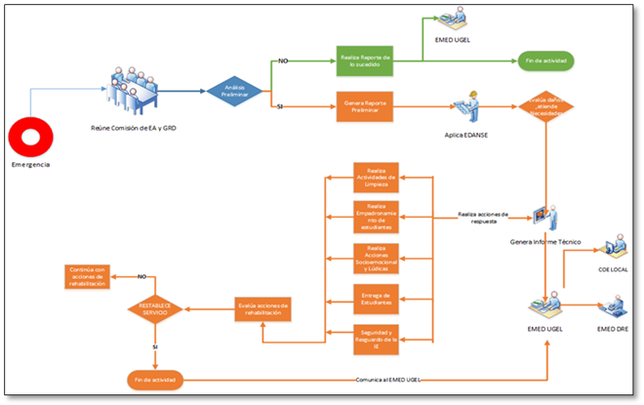

6.8. SEGUIMIENTO Y EVALUACIÓN DEL PLAN

En función a los riesgos identificados se realizarán según cada proceso, que permita hacer frente a una emergencia.

PROCESO | DESCRIPCIÓN DE LA MEDIDA A REALIZAR | RESPONSABLE | RECURSOS CON LOS QUE CUENTA | RECURSOS | FECHA PROGRAMADA PARA SU EJECUCIÓN |  | DIFICULTAD PARA IMPLEMENTAR LA MEDIDA
 |  |  |  |  | INICIO | TÉRMINO
PREVENCIÓN | Sensibiliza a los padres de familia y estudiantes. | CEA y GRD | Sesiones de aprendizaje en escuela | Diapositivas | 06/03/22 | 08/07/22 | COVID 19
REDUCCIÓN | Realiza laminado de ventadas | CEA y GRD | Mantenimiento preventivo | Solicita personal para colocado de láminas a la UGEL | 04/03/22 | 06/06/22 | COVID 19
PREPARACION | Colocación de señalética | CEA y GRD | material comunicacional | Apoyo de bomberos y coordinadora local | 02/07/22 | 30/09/22 | COVID 19 EE DE EMERGENCIA
RESPUESTA | realiza evaluación de daños de la Infraestructura | CEA y GRD | ninguno | Visita de la oficina de defensa civil municipio Acomayo | sucedido la emergencia |  | COVID 19 EE DE EMERGENCIA
REHABILITACION | realiza actividades de limpieza con PP: FF | CEA y GRD | Materiales de limpieza | POTENCIAL HUMANO PPFF | sucedido la emergencia

Resumen Evaluación de Condiciones de Riesgo de Seguridad de la IE
CONDICIONES | NIVEL
 | BAJO | MEDIO | ALTO | MUY ALTO
Condiciones de seguridad: Estructural |  |  | Pared y techo con rajaduras y grietas
Condiciones de seguridad: Físico funcional o no estructural. |  |  |  | tablero eléctrico en mal estado faltan interruptores termo magnético y falta pozo a tierra
Condiciones de seguridad Funcional organizativa |  |  | Cuenta con PGRD No se realiza simulacros
Condiciones de seguridad: Entorno inmediato |  |  |  | El Local escolar se ubica en zona inundable

7.1 TABLA DE IDENTIFICACION DE AMENAZAS EN LA COMUNIDAD.

AMENAZAS
NATURALES | SOCIO NATURALES | ANTROPICAS
- Lluvias intensas  - Heladas  - Granizadas  - Descargas Eléctricas  - Radiación solar  - Sismos  - Sequías  - Olas de frio intenso | - Inundaciones  - Deforestación  - Erosión  - Incendios forestales | - Incendios forestales  - Contaminación ambiental.  - COVID -19

7.2 ESTADÍSTICA DE MIEMBROS DE LA COMUNIDAD EDUCATIVA.
ESTADÍSTICA DE LOS MIEMBROS DE LA COMUNIDAD EDUCATIVA
Modalidad | N°  Estudiantes |  | N° Estudiantes con necesidades educativas especiales |  | N°  Docentes |  | N° de Directivos |  | N°  Administrativos |  | N°  Personal de mantenimiento |  | N°  Auxiliar de educación |  | N°  personal de salud |  | N°  Coordinador innovación |  | N°  Personal de Vigilancia
EBR | H | M | H | M | H | M | H | M | H | M | H | M | H | M | H | M | H | M | H | M
Secundaria
Sub total
TOTAL

7.3 FICHA DE EVALUACIÓN DE DAÑOS Y ANÁLISIS DE NECESIDADES DEL SECTOR EDUCACIÓN
- INFORMACIÓN GENERAL
- Datos generales del evento:
Código de FICHA EDAN: |  | Fecha: | / / | Hora:
CÓDIGO DEL EVENTO (*) | NOMBRE DEL EVENTO
* Ver anexo 01.
Otros Evento: | ( ) | Especificar nombre del otro evento:

- Datos de la Institución Educativa
Código Local: |  |  | Gestión:
Institución Educativa:
Departamento: |  |  | Provincia: |  |  |  |  |  | Distrito:
Centro Poblado:
Dirección:
Modalidad / Nivel: | EBR |  |  |  | EBA  ( ) | EBE  ( ) | CETPRO  ( ) | PRONOEI  ( ) |  | DISER |  |  |  | SUPERIOR  ( )
 | Inicial ( ) | Primaria  ( ) | Secundaria ( ) |  |  |  |  |  |  | SA |  | SRE | ST
Código Modular:

- Datos del director
Apellidos y Nombres:
N° DNI / Pasaporte |  | N° celular:
Correo electrónico:
- INFORMACIÓN DE LA SITUACIÓN ACTUAL
- Daños a la vida y la salud:
A.1) Del director o máxima autoridad de la institución.
 | Ileso | Enfermo | Lesionado | Desaparecido | Fallecido
Director o máxima autoridad de la Institución
Ubicación actual | En la institución ( ) | En un centro de salud ( ) | En comisión de trabajo ( )
A.2) De los estudiantes
ESTUDIANTES  MODALIDADES / NIVELES |  |  | Total |  | Lesionados |  | Desaparecidos |  | Fallecidos
 |  |  | H | M | H | M | H | M | H | M
EBR |  | Inicial
 |  | Primaria
 |  | Secundaria
EBA
EBE
CETPRO
PRONOEI
DISER | SA
 | SRE
 | ST
SUPERIOR
TOTAL:

A.3) De los docentes u otras personas implicadas
DOCENTES O PERSONAL DE ADMINITRACIÓN  MODALIDADES / NIVELES |  |  | Total |  | Lesionados |  | Desaparecidos |  | Fallecidos
 |  |  | Docentes | Otros | Docentes | Otros | Docentes | Otros | Docentes | Otros
EBR |  | Inicial
 |  | Primaria
 |  | Secundaria
EBA
EBE
CETPRO
PRONOEI
DISER | SA
 | SRE
 | ST
SUPERIOR
TOTAL:
¿El evento sucedió durante las horas de clases? | Sí ( ) No ( ) | ¿Se suspendió el servicio educativo? | Sí ( ) No ( )
- Afectación al Servicio Educativo

Si el servicio educativo ha sido suspendido:
Marcar (x) la Modalidad / Nivel que ha sufrido suspensión del servicio educativo |  |  |  |  |  |  |  |  |  |  | Información Complementaria
EBR |  |  | EBA | EBE | CETPRO | PRONOEI | DISER |  |  | SUPERIOR | Fecha Inicio Suspensión | Fecha de Fin Suspensión | N° días perdidos:
Inicial | Primaria | Secundaria |  |  |  |  | SA | SRE | ST
¿Se está utilizando un espacio alterno? | Sí ( ) No ( ) | Nombre del espacio alterno
Dirección |  | Fecha de inicio de uso del espacio alterno

* Si no utiliza alguna de las vías de acceso no marque el estado actual.

¿Qué vías utiliza para acceder a la institución y cuál es el estado actual de las mismas? | Se utiliza* | Estado actual
 |  | Habilitada | Inhabilitada | Destruida
Caminos | Sí ( ) No ( )
Carreteras | Sí ( ) No ( )
Puentes | Sí ( ) No ( )

Afectación a la Infraestructura
Servicios Básicos | ¿Cuenta con el servicio? | Estado actual de la infraestructura del servicio
 |  | Intacta | Afectada | Destruida
Red de agua potable | Sí ( ) No ( )
Red de desagüe | Sí ( ) No ( )
Red de energía eléctrica | Sí ( ) No ( )
Comunicaciones | Sí ( ) No ( )

 |  |  |  |  | ¿Cuántas aulas pedagógicas presentan daños luego del evento? (Indicar cantidad)
 | EBR |  |  |  |  | EBA | EBE | CETPRO | PRONOEI | DISER |  |  | SUPERIOR | TOTALES
DAÑOS | Inicial | Primaria |  | Secundaria |  |  |  |  |  | SA | SRE | ST
AFECTADAS
INHABITABLES
COLAPSADAS

¿Cuántas aulas pedagógicas tiene su local escolar y cuál es el material predominante?
Total de aulas:
Marcar el Material predominante de las aulas: | Ladrillo: | ( ) | Adobe: | ( ) | Quincha/tapial: | ( ) | Madera: | ( ) | Prefabricado: | ( )

¿Qué otros ambientes de la institución han sido afectados? (Indicar cantidad)
Ambiente de la IE |  | EBR | EBA | EBE | CETPRO | PRONOEI | DISER |  |  | SUPERIOR
 |  |  |  |  |  |  | SA | SRE | ST
1 | Servicios higiénicos
2 | Dirección
3 | Laboratorios
4 | Biblioteca escolar o aula de refuerzo
5 | Losa multiusos
6 | Patios y circulaciones
7 | Otros (Especificar)
El cerco perimétrico de la IE presenta: | Grietas | ( ) | Colapso parcial | ( )
 | Fisuras | ( ) | Colapso total | ( )

- Mobiliario operativo
 | ¿Qué cantidad de mobiliario escolar se encuentra operativo actualmente?
Mobiliario escolar | EBR |  |  | EBA | EBE | CETPRO | PRONOEI | DISER |  |  | SUPERIOR
 | Inicial | Primaria | Secundaria |  |  |  |  | SA | SRE | ST
Sillas
Mesas
Carpetas
Pizarras

 | ¿Qué cantidad de artefactos tecnológicos se encuentran operativos actualmente?
Artefactos tecnológicos | EBR |  |  | EBA | EBE | CETPRO | PRONOEI | DISER |  |  | SUPERIOR
 | Inicial | Primaria | Secundaria |  |  |  |  | SA | SRE | ST
Computador de escritorio (PC)
Laptop
Televisor
Fotocopiadora
Sistema de sonido
Proyector multimedia
- Daños al mobiliario
 | ¿Qué cantidad de mobiliario escolar se ha perdido?
Mobiliario escolar | EBR |  |  | EBA | EBE | CETPRO | PRONOEI | DISER |  |  | SUPERIOR
 | Inicial | Primaria | Secundaria |  |  |  |  | SA | SRE | ST
Sillas
Mesas
Carpetas
Pizarras

 | ¿Qué cantidad de artefactos tecnológicos se ha perdido?
Artefactos tecnológicos | EBR |  |  | EBA | EBE | CETPRO | PRONOEI | DISER |  |  | SUPERIOR
 | Inicial | Primaria | Secundaria |  |  |  |  | SA | SRE | ST
Computador de escritorio (PC)
Laptop
Televisor
Fotocopiadora
Sistema de sonido
Proyector multimedia

- Material pedagógico operativo
 | ¿Qué cantidad de material pedagógico se encuentra en condiciones óptimas actualmente?
Material pedagógico | EBR |  |  | EBA | EBE | CETPRO | PRONOEI | DISER |  |  | SUPERIOR
 | Inicial | Primaria | Secundaria |  |  |  |  | SA | SRE | ST
Texto escolar
Cuadernos de trabajo
Libros u otros similares
Herramienta curricular

- Daños al material pedagógico
 | ¿Qué cantidad de material pedagógico se ha perdido?
Material pedagógico | EBR |  |  | EBA | EBE | CETPRO | PRONOEI | DISER |  |  | SUPERIOR
 | Inicial | Primaria | Secundaria |  |  |  |  | SA | SRE | ST
Texto escolar
Cuadernos de trabajo
Libros u otros similares
Herramienta curricular

- NECESIDAD DE KITS Y MÓDULOS PREFABRICADOS
Kits de respuesta educativa.
NIVELES EDUCATIVOS | Respuesta Educativa | Otros
Inicial:
Primaria:
Secundaria:
Total:

Módulos prefabricados.
NIVELES EDUCATIVOS | Módulos Prefabricados | Espacio Disponible  (SI /NO) | Se requiere demolición de estructura debilitadas  (SI / NO) | IE se compromete a demoler  (SI / NO) | Responsable de la demolición
Inicial:
Primaria:
Secundaria:
Total:

- DATOS DEL REGISTRO
- Datos del evaluador EDAN:
Fecha: |  | Hora:
Apellidos y Nombres:
N° DNI / Pasaporte |  | N° celular:
Correo electrónico:
NOTA: Enviar la FICHA EDAN a la UGEL a la que pertenece y al COES Educación (odenaged_informa@minedu.gob.pe).

Anexo 01:
CLASIFICADOR DE EVENTOS

Evento generado por fenómenos de origen natural
Evento | Cód. | Evento | Cód. | Evento | Cód.
Alud | 01 | Sismo | 11 | Lluvias intensas | 21
Aluvión | 02 | Tsunami | 12 | Sequías | 22
Caída de rocas | 03 | Déficit hídrico | 13 | Tempestades eléctricas | 23
Derrumbe | 04 | Desertificación | 14 | Temporales | 24
Deslizamiento | 05 | Embalses | 15 | Inundaciones | 25
Desglaciación | 06 | Friaje | 16 | Epidemias | 26
Reptación | 07 | Granizadas | 17 | Epizootias | 27
Huaico | 08 | Heladas | 18 | Plagas | 28
Erosión | 09 | Maretazos | 19 | Varazones de peces | 29
Erupción volcánica | 10 | Nevadas | 20 | Hambrunas | 30

Evento generado por fenómenos de origen antrópico
Evento | Cód. | Evento | Cód.
Accidente común | 31 | Vandalismo | 39
Accidente de transporte | 32 | Suicidio | 40
Antigüedad de infraestructura | 33 | Sabotaje | 41
Contaminación ambiental | 34 | Incendio | 42
Explosiones | 35 | Deforestación | 43
Intoxicación | 36 | Inundación | 44
Acciones de guerra | 37 | Conflicto social | 45
Material peligroso | 38

- PROTOCOLO PARA LA ENTREGA DE ESTUDIANTES
objetivo |  | Proteger la vida y seguridad de los estudiantes
Activación: Docente coordinador de la Brigada de protección y entrega de niños activa las acciones y se inicia las actividades previstas en el protocolo.
Qué |  | Cómo
Evento adverso |  | Activación del Protocolo: comunicación directa a los equipos de la I.E. /docentes/brigadistas escolares/visitantes en la I.E.
Acciones previas
      - Elaborar un plan de protección y entrega de niños, el mismo que debe estar insertado en el Plan de Respuesta de la I.E.
      - Elaborar y actualizar las fichas de emergencias de los estudiantes (nivel, grado)
      - Elaborar y mantener en stock las fichas de entrega.
      - Coordinar y establecer acuerdos y convenios con la PNP, Fiscalía, DEMUNA, MIDIS; en los procedimientos de entrega de niños a sus familiares.
      - Establecer los procedimientos logísticos para prestar el servicio.
      - Organizar, coordinar y capacitar a los miembros de la comunidad educativa en los procedimientos de protección y entrega de niños.
- Determinar el área física de entrega de estudiantes.
Acciones y responsables de la ejecución de acciones-Secuencia de actividades operativas
Encargado/a | Actividad/es - tiempos
Docente  coordinador  de la  Brigada de  Protección y  Entrega de  Estudiantes. | - De 30min - 180 min  - Activa el protocolo de entrega de estudiantes.  - Establecer en el área física la entrega de niños.  - Incorpora al equipo a un funcionario de la DEMUNA y de la fiscalía.  - Brinda información a los padres de familia ubicados en la zona externa de la institución educativa, quienes se encuentran a la espera de información de la situación de sus hijos después de la emergencia.  - Organiza a los padres de familia en grupos, según orden de llegada, e informa la ubicación de la zona de entrega de niños y niñas, para la respectiva recepción  - Se desplazarán a la zona segura de manera ordenada y se iniciará la recepción de su hijo o hija, previa identificación y coordinación con el docente y director de la I.E. (La autoridad educativa verificará y empleará la documentación necesaria que permita la veracidad del caso y a su vez registrar fotográficamente).  - Resguarda a los estudiantes en la zona segura hasta que sean recogidos por sus padres de familia o algún miembro de la familia.  - Si no se cuenta con el documento de identidad, la identificación se dará mediante el reconocimiento del familiar por parte del niño o niña; en caso el niño o niña no logre reconocerlo no se procederá a la entrega.  - En caso, de no ser recogidos, los estudiantes deberán ser trasladados a la DEMUNA o a la PNP, bajo firma de acta de entrega.  - Recuerde que el docente será responsable de los estudiantes a su cargo, hasta la llegada de sus padres de familia.  - Firmar el acta de entrega de estudiantes.  - Registro fotográfico al momento de entrega de estudiantes.

7.4. CROQUIS DE PELIGRO INTERNO Y EXTERNO DE LA I.E. “……………………………………………………….” ACOMAYO CAMBIAR
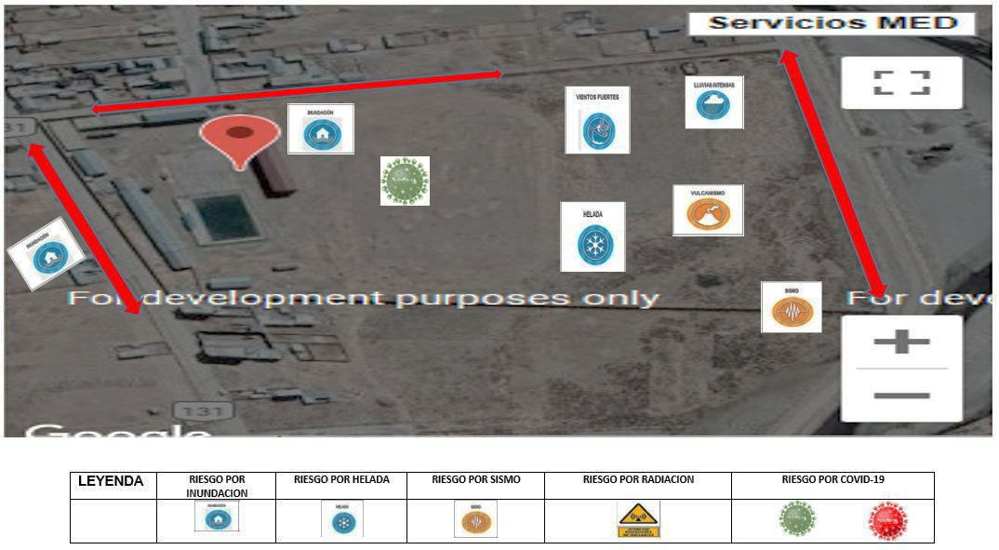

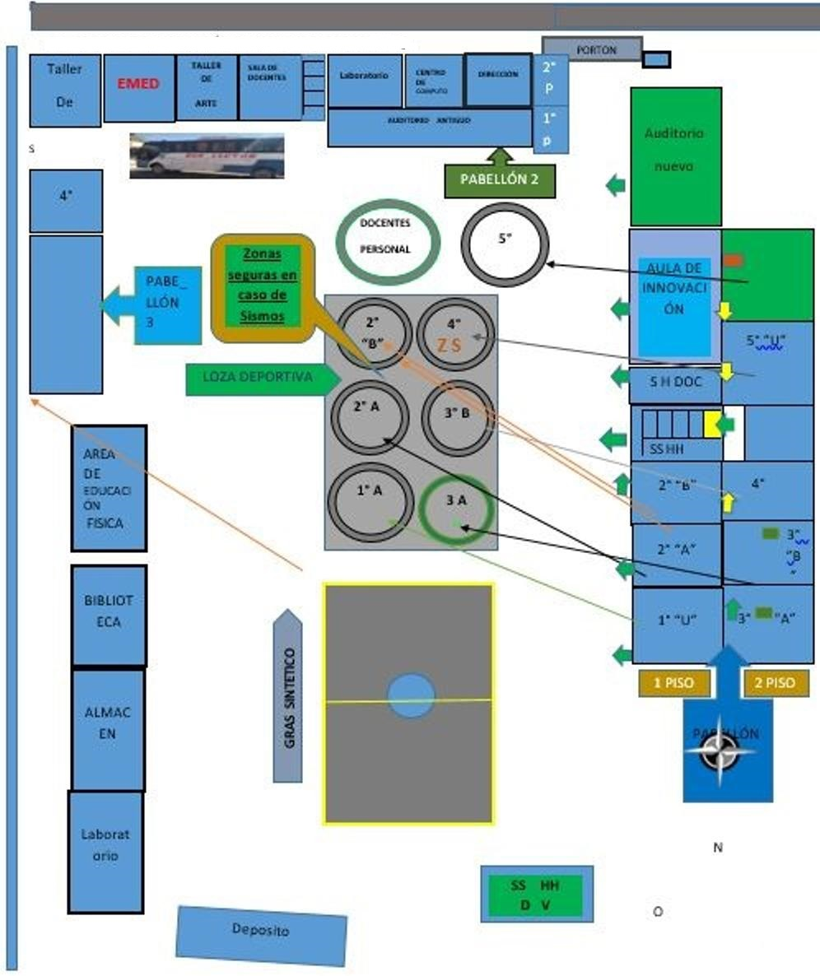
7.4.1. CROQUIS DE EVACUACIÓN INTERNA EN CASOS DE SISMO CAMBIAR

7.4.2. MAPA DE INSTITUCIONES EDUCATIVAS UGEL ACOMAY

7.4.3. ESTRUCTURA ORGANIZACIONAL DE LA COMISIÓN DE EDUCACIÓN AMBIENTAL Y GESTIÓN DEL RIESGO DE DESASTRES
Brigada de Salud y Primeros Auxilios.

Comisión de E. A y GRD. Director. …………….
CONEI
APAFA
Responsable de EA.
………………………
Brigada de Ecoeficiencia.
Brigada de Cambio Climático.
Responsable GRD.
……………………………
Brigada Señalización Evacuación y Evaluación.
Brigada Co Incendios y Seguridad.
Brigada de Protección, entrega de estudiantes, soporte socioemocional y actividades lúdicas.

7.4.4. DIRECTORIO DE LA COMISION DE EDUCACION AMBIENTAL Y GRD DE LA INSTITUCION EDUCATIVA

NOMBRES Y APELLIDOS | CARGO | CORREO | TELÉFONO CELULAR
 | Director (e)
 | SECRETARIO TECNICO
 | INTEGRANTE
 | BRIGADA
 | BRIGADA
 | BRIGADA
 | BRIGADA
 | BRIGADA
 | BRIGADA
 | BRIGADA

DIRECTORIO DE LA PLATAFORMA DE DEFENSA CIVIL PROVINCIAL

N° | DEPENDENCIA | CARGO | NOMBRE | TELEFONO
1 | Municipalidad Acomayo | Alcalde Provincial de Acomayo | Alejandro Pumachapi Sutta | 974774565
2 | Municipalidad Acomayo | Secretaria de alcaldía | Magali Condori | 973134149
3 | Sub Prefectura | Sub Prefecto | Wedney Alicia Salas Paucar | 925189102
4 | UGEL | Director | Juan Ricardo Guzman Humana | 984814540
5 | UGEL | Coordinadora- PREVAED | María Ccahuantico Fernández | 973800263
6 | Policía Nacional | Comisario | Cristian Paredes Beraún | 987726140
7 | Policía Nacional | Emergencias | Comisaria | 957828337
8 | Oficina de Registro Militar N°067-B Acomayo | Registro Militar | Tec. Roger Roque Blas | 950500053
9 | Municipalidad Provincial | Jefe Oficina de Gestión de Riesgo | Ing: Lucho Champi Quispe | 973635117
10 | Municipalidad | Asistente Oficina de Gestión de Riesgo | Juan Manuel Vejar Dinos | 916051824
 | Provincial
11 | Municipalidad | Jefe Seguridad Ciudadana | Aaron Farfán Vilca | 967968494
12 | Centro de Salud | Director Micro Red Acomayo | Dr. Wilfredo Miranda Vargas | 974723234
13 | Centro de salud | Coordinadora Microred | Lic. Ludí Aguirre Delgado | 957718430
14 | ESSALUD | Jefe de ESSALUD | Dr. Lisely Mayorga Rodriguez | 913882170/910320147/
 |  |  |  | 984563281
15 | Fiscalía Provincial Mixta de Acomayo | Fiscal | Dr. Roger Abraham Huamán Vargas | 974204136/fijo 84460193
16 | CEM | Coordinadora | Eva Chino Quispe | 987250038
17 | CEM | Jefa CEM | Gloria Huamanñahui Monzón | 987250038
18 | DEMUNA OMAPED | Responsable | Lili Ponce Taipicuri | 975625806
19 | Agencia Agraria | Responsable | Rigoberto Chacón
20 | Prensa | Radio Wata marca | Sr. Joel Vera | 973541821
21 | Agro Rural | Jefe zonal | Ing. Florentino Cañari Mamani | 931326252
22 | Plan Internacional | Coordinadora | Melissa Loreño Vargas | 952169745
23 | Proyecto Nutrición |  | Sandra Esquivel | 984309635
24 | Oficina Gestión de Riesgos Cusco | Director | Gustavo Infantas Gibaja
25 | INDECI- cusco | Jefe del INDECI | Roberto Vidal Abarca León. | Fijo - 084246868
26 | Párroco |  | Bernardino | 961346422
27 | Electro Sur Este
28 | Municipalidad  Provincial | Gerencia de medio  ambiente | Ing. Mijail Ramirez | 993676368

